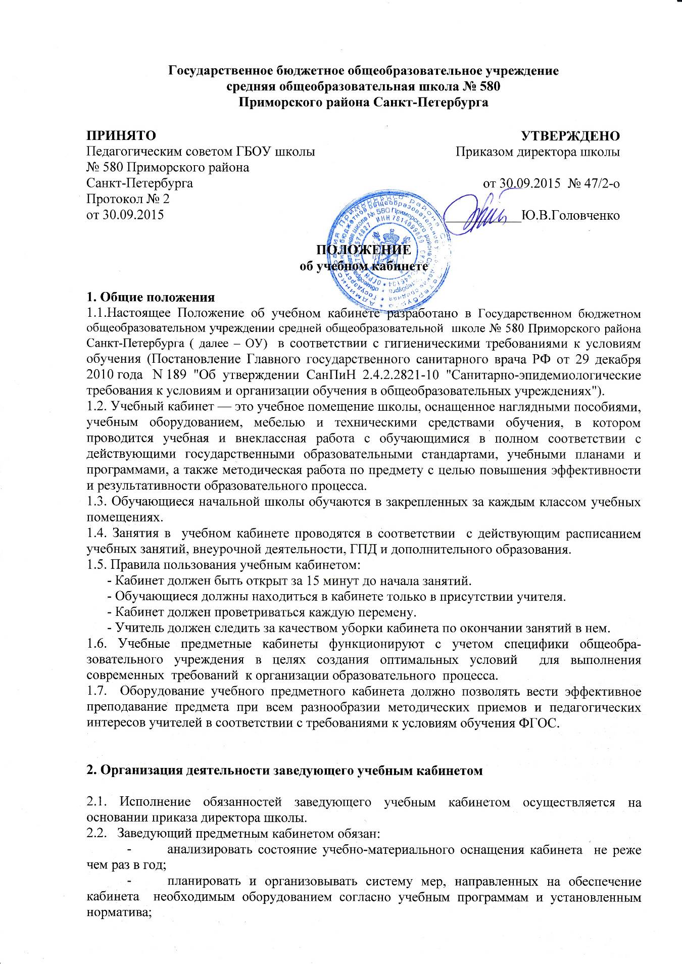

- содержать кабинет в соответствии с санитарно-гигиеническими требованиями, предъявляемыми к предметному кабинету;
- принимать меры по обеспечению кабинета материалами и необходимой учебно-методической документацией, инструкциями и т. д.;
- вести учет имеющегося оборудования в кабинете;
- обеспечивать сохранность имущества кабинета и надлежащий уход за ним;
- обеспечивать соблюдение правил охраны труда и техники безопасности, правил поведения обучающихся и преподавателей в кабинете, проводить и учитывать соответствующие инструктажи с обучающимися с последующими отметками в журнале;
2.3. Заведующий предметным кабинетом имеет право:
- ставить перед администрацией вопросы по совершенствованию оборудования кабинета.

3. Организация деятельности учителя-предметника

3.1. Общие требования к оснащению учебного кабинета.
3.1.1. В соответствии с требованиями кабинет должен быть оснащен:
- рабочим местом преподавателя и обучающихся;
- мебелью, соответствующей требованиям ТБ;
- классной доской с освещением, указкой и приспособлением для размещения таблиц, карт и схем;
- аудиовизуальными средствами обучения (при необходимости);
- приборами и оборудованием для выполнения лабораторных и практических работ (при необходимости);
- предметными стендами;
3.1.2. Учебный кабинет должен соответствовать санитарно-гигиеническим требованиям СанПиН 2.4.2.1178-02 (к отделочным материалам; составу, размерам и размещению мебели; воздушно-тепловому режиму; режиму естественного и искусственного освещения) и требованиям пожарной безопасности ППБ 01-03.
3.1.3. Учебный кабинет должен быть обеспечен первичными средствами пожаротушения и аптечкой для оказания доврачебной помощи (кабинеты повышенной травмоопасности).
3.1.4. Предметный кабинет должен соответствовать санитарно-гигиеническим требованиям и требованиям по охране труда, предъявляемым к учебным помещениям.
3.1.5. В кабинете должны быть в наличии:
- график проветривания;
- инструкция по действиям ЧС с указанием ответственного;
- аптечка с перечнем медикаментов (при необходимости);
- инструкции по охране труда (при необходимости);
- журнал инструктажа обучающихся по охране труда (при необходимости).
3.2. Общие требования к оформлению учебного кабинета.
3.2.1. Оформление учебного кабинета должно быть осуществлено в едином стиле с учетом эстетических принципов и оптимизации организации пространства кабинета:
- места педагога,
- ученических мест,
- размещения ТСО
3.2.2. При проектировании кабинета должны быть соблюдены следующие принципы дизайна:
- комплексность проектирования, которая предполагает одновременное решение органического сочетания инженерного, экономического и художественного конструирования;
- функциональность учебно-наглядных пособий, дидактических и технических средств обучения;
- эстетическая выразительность, целесообразность предметных форм, пропорциональность, масштабность, гармоничность всего имеющегося в кабинете;
- учет окружающей среды и конкретных условий;
- единство формы и содержания;
- информационная выразительность всех элементов и интерьеров;
3.2.3. Занятия в учебном кабинете должны служить формированию у обучающихся:
• современной картины мира;
• общеучебных умений и навыков;
• обобщенного способа учебной, познавательной, коммуникативной и практической деятельности;
• потребности в непрерывном, самостоятельном и творческом подходе к овладению новыми знаниями;
• ключевых компетенций — готовности обучающихся использовать полученные общие знания, умения и способности в реальной жизни для решения практических задач;
• теоретического мышления, памяти, воображения;
воспитанию обучающихся, направленному на формирование у них коммуникабельности и толерантности.
3.3. Требования к учебно-методическому обеспечению кабинета.
Учебный кабинет должен быть укомплектован учебным и компьютерным оборудованием, необходимым для выполнения учебных программ, реализуемых школой.
3.3.1. Учебный кабинет должен быть обеспечен учебниками, дидактическим и раздаточным материалом, необходимым для выполнения учебных программ, реализуемых школой.
3.3.2. В учебном кабинете в открытом доступе должны находиться материалы, содержащие минимально необходимое содержание образования и требования к уровню обязательной подготовки (стандарта образования);
образцы контрольно-измерительных материалов (КИМ) для определения усвоения требований образовательного стандарта.
3.3.3. Учебный кабинет должен быть обеспечен комплектом типовых заданий, тестов, контрольных работ для диагностики выполнения требований базового и повышенного уровня образовательного стандарта.
3.3.4. В учебном кабинете должны быть размещены (на стендах или в иной доступной для ознакомления форме):
  - требования образовательного стандарта по профилю кабинета;
  - требования, образцы оформления различного вида работ (лабораторных, творческих, контрольных, самостоятельных и т.п.);
  - варианты заданий олимпиад, конкурсов, интеллектуальных марафонов по профилю кабинета и их анализ;
  - рекомендации по организации и выполнению домашних заданий;
  - рекомендации по подготовке к различным формам диагностики;
- тематические разработки занятий;
- дидактический и раздаточный материал;
- материалы для организации контроля знаний и самостоятельной работы обучающихся;
- демонстрационные материалы;
- творческие работы обучающихся (рефераты, проекты, модели, рисунки) (при необходимости);
- учебно-методическая и справочная литература по дисциплине.
  - требования техники безопасности.

